Lösungsvorschlag zu Material 1

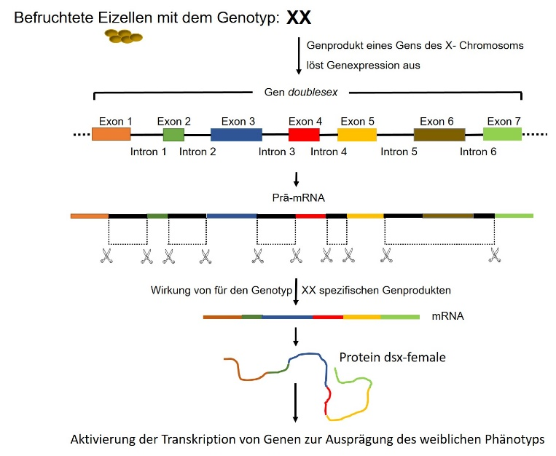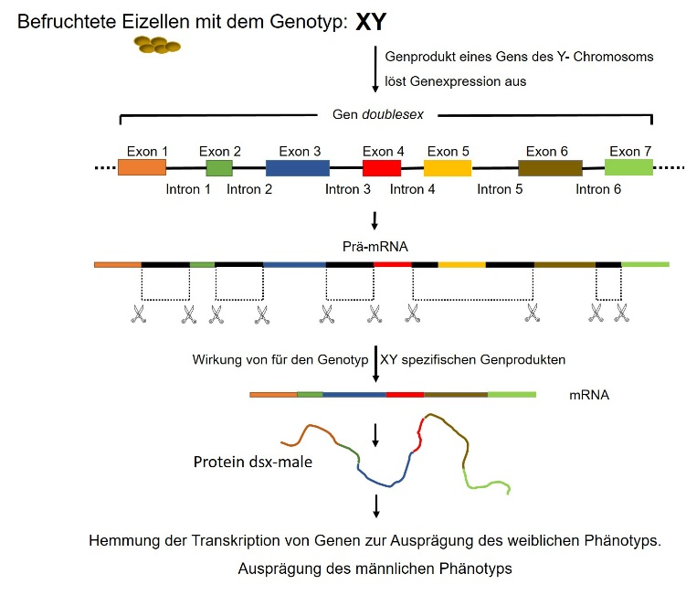

Abbildungen erstellt durch Frank Harder, ZPG Biologie

Die Festlegung des Geschlechts bei Anophelesmücken erfolgt wie beim Menschen über die Kombination der Geschlechtschromosomen (XX, weiblich; XY, männlich).

Weibchen:
Genprodukte der X-Chromosomen aktivieren die Expression des Gens doublesex. Bei Eiern, aus denen Weibchen entstehen sollen, wird zunächst eine prä-mRNA des Gens doublesex mit sechs Introns und sieben Exons erstellt. Genprodukte der X-Chromosomen bewirken spezifische Spleiß-Prozesse. Es werden alle Intronbereiche sowie das Exon 6 aus der prä-mRNA ausgeschnitten und somit eine mRNA erstellt, welche nur die Exons 1,2,3,4,5 und 7 enthält. Daraus wird ein Protein translatiert, welches als dsx-female bezeichnet wird. Dieses Protein steigert die Transkriptionsrate von Genen, deren Genprodukte eine Ausbildung des weiblichen Phänotyps bewirken. Dadurch bilden sich weibliche Anopheles-Mücken.

Männchen:
Genprodukte des Y-Chromosoms aktivieren ebenfalls die Expression des Gens doublesex. Bei Eiern, aus denen Männchen entstehen, wird zunächst ebenfalls eine prä-mRNA des Gens doublesex mit sechs Introns und sieben Exons erstellt. Genprodukte der X-Chromosomen bewirken spezifische Spleiß-Prozesse. Es werden alle Intronbereiche sowie das Exon 5 aus der prä-mRNA ausgeschnitten und somit eine mRNA erstellt, welche die Exons 1,2,3,4,6 und 7 enthält. Daraus wird ein Protein translatiert, welches als dsx-male bezeichnet wird. Dieses Protein hemmt die Transkription von Genen, deren Genprodukte eine Ausbildung des weiblichen Phänotyps bewirken. Dadurch bilden sich männliche Anopheles-Mücken.

Aus dem Gen doublesex werden durch alternatives Spleißen also zwei verschiedene Genprodukte gebildet (→ doublesex), welche jeweils die Ausbildung eines männlichen oder weiblichen Phänotyps bewirken.

